


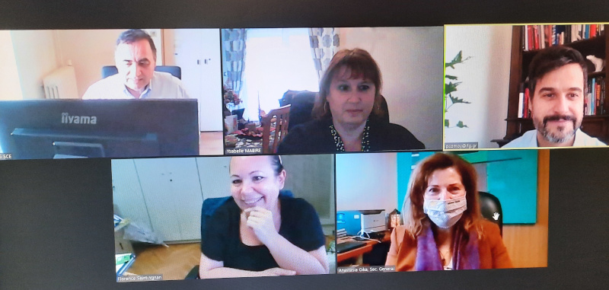

ΔΕΛΤΙΟ ΤΥΠΟΥ
Παρουσίαση των εκπαιδευτικών και πολιτιστικών δράσεων του Γαλλικού Ινστιτούτου Ελλάδος στη Γενική Γραμματέα ΑΒΕΕΑ κ. Α. Γκίκα
Σε τηλεδιάσκεψη με τον Διευθυντή του Γαλλικού Ινστιτούτου Ελλάδος (ΓΙΕ) και Σύμβουλο Συνεργασίας και Μορφωτικής Δράσης της Γαλλικής Πρεσβείας, κ. Patrick Comoy, συμμετείχε η Γενική Γραμματέας Α/Θμιας, Β/θμιας Εκπαίδευσης και Ειδικής Αγωγής, κ. Αναστασiα Γκίκα, κατόπιν αιτήματος του ΓΙΕ για συνεργασία αναφορικά με εκπαιδευτικές και πολιτιστικές δράσεις. Στη συνάντηση έλαβαν επίσης μέρος ο Ακόλουθος Εκπαιδευτικής Συνεργασίας, κ. Pierre-Yves Turellier, και η Ακόλουθος Συνεργασίας για τη Γαλλική Γλώσσα και Υπεύθυνη Αθλητισμού, κ. Florence Saint-Ygnan, εκπροσωπώντας τη Γαλλική Πρεσβεία.
Η Γενική Γραμματέας υπογράμμισε τη σημασία της συνεργασίας Ελλάδας και Γαλλίας σε θέματα εκπαίδευσης, πολιτισμού και κοινής ευρωπαϊκής ιστορίας, η οποία στηρίζεται στις διαχρονικά εξαιρετικές σχέσεις ανάμεσα στις δύο χώρες.
Η γόνιμη συζήτηση επικεντρώθηκε στους παρακάτω τομείς:
-- Προώθηση εκπαιδευτικών και πολιτιστικών προγραμμάτων που απευθύνονται σε μαθητές/-τριες της Α/θμιας, Β/θμιας Εκπαίδευσης, καθώς και σε Εκπαιδευτικούς της Γαλλικής Γλώσσας και άλλων ειδικοτήτων
-- Επιμόρφωση των Εκπαιδευτικών της Γαλλικής Γλώσσας σε συνεργασία με το ΙΕΠ
-- Ενίσχυση της Γαλλοφωνίας και γενικότερα της πολυγλωσσίας στην Ελλάδα
-- Ανταλλαγή γνώσεων, καλών πρακτικών και εκπαιδευτικής εμπειρίας σε όλα τα επίπεδα του εκπαιδευτικού έργου (ειδικά σχολεία, ευάλωτες ομάδες, εξ αποστάσεως εκπ/ση κτλ.)
Οι συμμετέχοντες εξέφρασαν την ικανοποίησή τους και συμφώνησαν ότι η συνεργασία μεταξύ των δυο πλευρών τίθεται σε νέα βάση τακτικότερης επικοινωνίας επί των σχετικών ζητημάτων για την επίτευξη των παραπάνω κοινών στόχων και την εκπόνηση νέων προγραμμάτων.
Το Γαλλικό Ινστιτούτο Ελλάδος διαβίβασε στο ΥΠΑΙΘ το ετήσιο πρόγραμμα επιμορφώσεων και εκπαιδευτικών δραστηριοτήτων για το έτος 2020-21, το οποίο είναι διαθέσιμο στην ιστοσελίδα του και πρότεινε να πραγματοποιούνται ανάλογες διαβουλεύσεις καθ’ όλη τη διάρκεια της σχολικής χρονιάς.

